|  |  |  |  |
| --- | --- | --- | --- |
| **ikona_bogomater_neopalimaia_kupina** | **ИНФОРМАЦИОННЫЙ БЮЛЛЕТЕНЬ**  **ПОЖАРНОЙ БЕЗОПАСНОСТИ**  **ОТДЕЛА НАДЗОРНОЙ ДЕЯТЕЛЬНОСТИ**  **И ПРОФИЛАКТИЧЕСКОЙ РАБОТЫ**  **ПО УЯРСКОМУ И ПАРТИЗАНСКОМУ РАЙОНАМ** | |  |
| ***ЧТОБ НЕ НАСТАЛ ПОЖАРА ЧАС***  **Выпуск № 3 от 11 апреля 2025 года** | | |
|  | | **Содержание номера:**  **Оперативная обстановка**  **с пожарами 2 стр.**  **Происшествия**  **3 – 5 стр.**  **Профилактическая работа 6 - 7 стр.**    **Уважаемые жители!**  **8 - 10 стр.**  **Не жги траву!**  **11 - 12 стр.**  **День пожарной охраны**  **13 - 14 стр.** | |
| **ГРАЖДАНЕ!!!!**  **При возникновении пожара немедленно вызывайте**  **пожарную охрану!!!**  **Тел. 01, с сотовых телефонов 112, 101** | | | |

**ЕЖЕМЕСЯЧНЫЙ ИНФОРМАЦИОННЫЙ БЮЛЛЕТЕНЬ ПОЖАРНОЙ БЕЗОПАСНОСТИ**

**ОТДЕЛА НАДЗОРНОЙ ДЕЯТЕЛЬНОСТИ И ПРОФИЛАКТИЧЕСКОЙ РАБОТЫ**

**Оперативная обстановка с пожарами на территории Красноярского края за январь - март 2025 года:**

* **произошло 1221 пожаров;**
* **погибли на пожарах 38 человека;**
* **из них погибли 4 детей;**
* **получили травмы на пожарах 33 человек;**

**Оперативная обстановка с пожарами на территории Уярского района за январь - март 2025 года:**

* **произошло 33 (АППГ - 20) пожаров;**
* **погибли на пожарах 1 (АППГ- 0) человек;**
* **получили травмы на пожарах 1 (АППГ- 0) человека;**

**Оперативная обстановка с пожарами на территории Партизанского района за январь - март 2025 года:**

* **произошло 8 (АППГ - 11) пожаров;**
* **погибли на пожарах 1 (АППГ- 2) человек;**
* **получили травмы на пожарах 0 (АППГ- 3) человека;**

**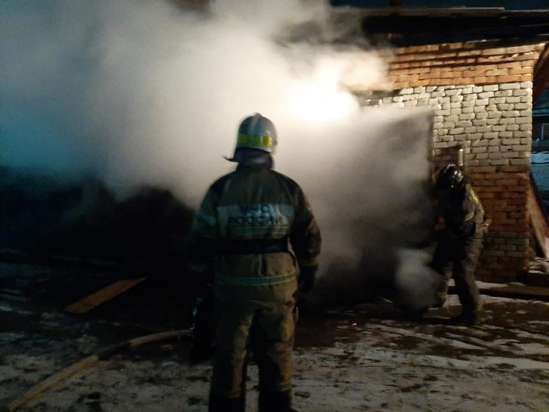**

**Заместитель начальника отдела надзорной деятельности и профилактической работы по Уярскому и Партизанскому районам УНД и ПР Главного управления МЧС России по Красноярскому краю**

**Михель А. В.**

**ЕЖЕМЕСЯЧНЫЙ ИНФОРМАЦИОННЫЙ БЮЛЛЕТЕНЬ ПОЖАРНОЙ БЕЗОПАСНОСТИ ОТДЕЛА НАДЗОРНОЙ ДЕЯТЕЛЬНОСТИ И ПРОФИЛАКТИЧЕСКОЙ РАБОТЫ**

***ПРОИСШЕСТВИЯ***

В период с 01.03.2025 по 31.03.2025 года в отделе надзорной деятельности и профилактической работы по Уярскому и Партизанскому районам зарегистрировано 16 сообщений, связанных с пожарами. На территории Уярского района произошло 15 пожаров. На территории Партизанского района произошел 1 пожар.

**Причинами пожаров являются:**

1. **Неосторожное обращение с огнём– 10 пожаров.**

01.03.2025 из - за неосторожного обращения с огнём произошел пожар твердых коммунальных отходов на площади 10 м2, по адресу: с. Партизанское, ул. Кирова, 1 Ж.

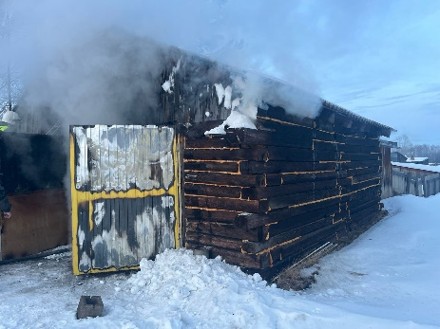

09.03.2025 из - за неосторожного обращения с огнём произошел пожар в гараже, расположенном по адресу: Уярский район, п. Громадск, ул. Железнодорожная. В результате пожара поврежден гараж общей площадью 15 м2.

14.03.2025 из - за неосторожного обращения с огнём произошел пожар твердых коммунальных отходов на площади 3 м2, по адресу: г. Уяр, ул. Луначарского.

15.03.2025 из - за неосторожного обращения с огнём произошел пожар твердых коммунальных отходов на площади 6 м2, по адресу: г. Уяр, ул. Калинина.

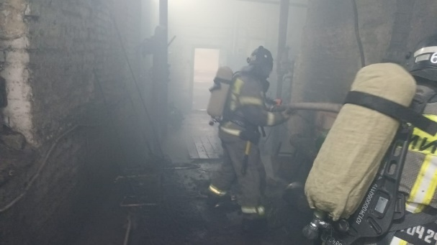

16.03.2025 из - за неосторожного обращения с огнём произошел пожар в здании котельной, расположенной по адресу: г. Уяр, ул. Мичурина. В результате пожара травмирован 1 человек.

23.03.2025 из - за неосторожного обращения с огнём произошел пожар твердых коммунальных отходов на площади 1 м2, по адресу: г. Уяр, ул. Олега Кошевого.

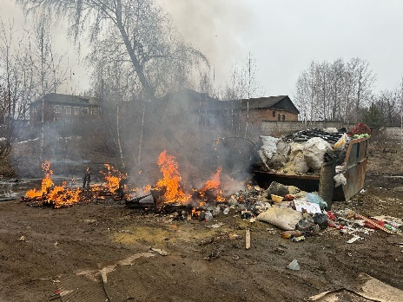23.03.2025 из - за неосторожного обращения с огнём произошел пожар твердых коммунальных отходов на площади 1 м2, по адресу: г. Уяр, ул. Сургуладзе.

29.03.2025 из - за неосторожного обращения с огнём произошел пожар сухой травянистой растительности площадью 6 га.

29.03.2025 из - за неосторожного обращения с огнём произошел пожар твердых коммунальных отходов на площади 8 м2, по адресу: г. Уяр, ул. Калинина.

29.03.2025 из - за неосторожного обращения с огнём произошел пожар твердых коммунальных отходов на площади 1 м2, по адресу: г. Уяр, ул. Ленина.

**2) НППБ при устройстве и эксплуатации печного отопления - 2 пожара.**

02.03.2025 из – за нарушений правил пожарной безопасности при устройстве и эксплуатации печного отопления произошел пожар в хозяйственной постройке (котельной), расположенной по адресу: г. Уяр, ул. Щетинкина. В результате пожара повреждена котельная общей площадью 5 м2.

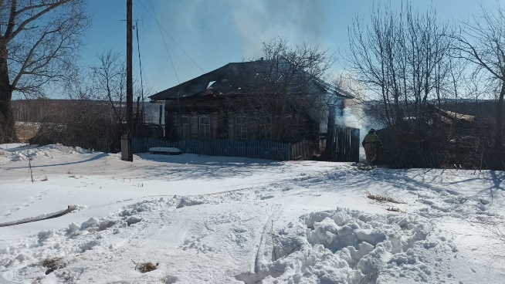16.03.2025 из – за нарушений правил пожарной безопасности при устройстве и эксплуатации печного отопления произошел пожар в жилом доме, расположенном по адресу: Уярский район, д. Кузьминка, ул. Калинина. В результате пожара поврежден жилой дом площадью 90 м2.

**3) Аварийный режим работы электрооборудования – 3 пожара.**

18.03.2025 из – за аварийного режима работы электрооборудования произошло возгорание автомобиля, расположенного по адресу: г. Уяр, ул. Юбилейная. В результате пожара поврежден автомобиль.

22.03.2025 из – за аварийного режима работы электрооборудования произошел пожар в жилом доме, расположенном по адресу: п. Роща, ул. Советская. В результате пожара поврежден жилой дом на площади 60 м2.

26.03.2025 из – за аварийного режима работы электрооборудования произошел пожар в жилом доме, расположенном по адресу: г. Уяр, ул. Советская. В результате пожара поврежден жилой дом на площади 4 м2.

**4) Нарушение правил пожарной безопасности при утилизации золы и шлака – 1 пожар.**

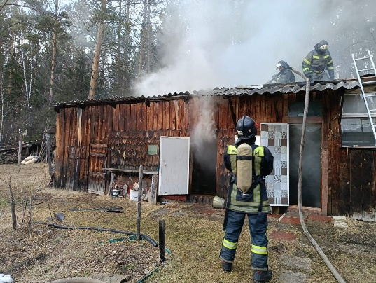

29.03.2025 из – за нарушения правил пожарной безопасности при утилизации золы и шлака произошел пожар в жилом доме, расположенной по адресу: г. Уяр, ул. Лесная. В результате пожара поврежден жилой дом площадью 15 м2.

Дознаватель ОНД и ПР по

Уярскому и Партизанскому районам

Ю. В. Адамова

**ЕЖЕМЕСЯЧНЫЙ ИНФОРМАЦИОННЫЙ БЮЛЛЕТЕНЬ ПОЖАРНОЙ БЕЗОПАСНОСТИ ОТДЕЛА НАДЗОРНОЙ ДЕЯТЕЛЬНОСТИ И ПРОФИЛАКТИЧЕСКОЙ РАБОТЫ**

**Профилактические операции на территории**

**Уярского и Партизанского районов**

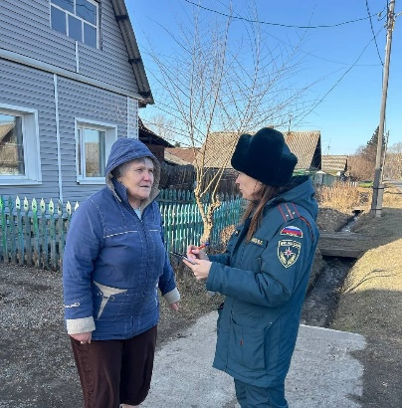Сотрудниками ОНД и ПР по Уярскому и Партизанскому районам (далее-отдел) продолжено проведение профилактических рейдов в жилом секторе. До граждан доводились требования пожарной безопасности при эксплуатации печного отопления и электронагревательных приборов, а также, а также были вручены памятки «О соблюдении мер пожарной безопасности в жилье».

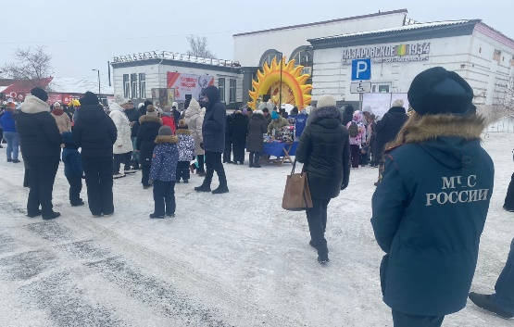

1 и 2 марта 2025 года на объектах с массовым пребыванием людей, задействованных в проведении празднования "Масленица", в целях повышения уровня пожарной безопасности, было организовано дежурство личного состава ОНД и ПР по Уярскому и Партизанскому районам.

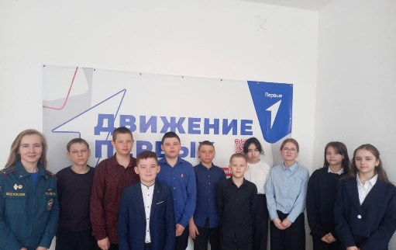Согласно Плана совместной работы с обучающимися образовательных учреждений Красноярского края на 2025 год, а также в целях недопущения возникновения пожаров по причине шалости детей и формирования у них осознания и ответственного отношения к выполнению правил пожарной безопасности должностными лицами отдела проводятся профилактические уроки, связанные с пожарной безопасностью.

Профилактические занятия с учащимися образовательных учреждений помогают формировать у детей достоверные представления о культуре безопасности, а также прививать им основные навыки поведения в случае возникновения чрезвычайной ситуации.

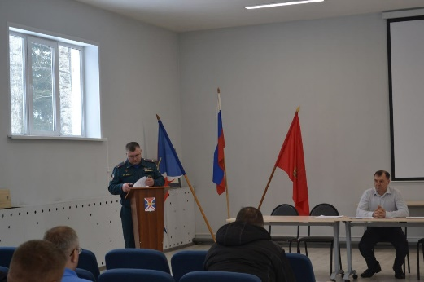

05.03.2025 года в Администрации Партизанского района состоялось заседание КЧС и ПБ, на котором был рассмотрен вопрос «О подготовке к весенне-летнему пожароопасному периоду на территории Партизанского района в 2025 году», где одним из докладчиков выступил начальник ОНД и ПР по Уярскому и Партизанскому районам Кудрявцев А.В.

В совещании приняли участие главы муниципальных образований и сельхозтоваропроизводители.

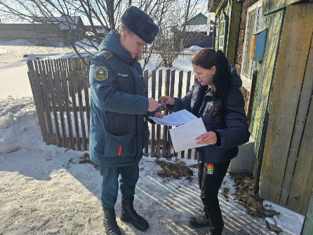Cотрудники отднла совместно с курсантами ФГБОУ ВО Сибирской пожарно-спасательной академии провелись профилактические мероприятия в жилом секторе с целью недопущения пожаров.

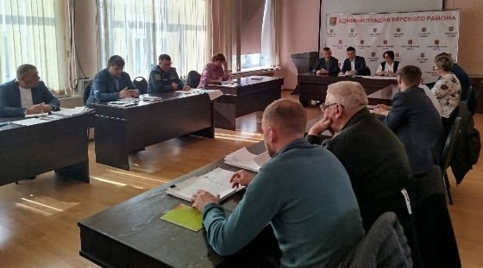19.03.2025 года в Администрации Уярского района состоялось заседание КЧС и ПБ, на котором был рассмотрен вопрос «О подготовке к весенне-летнему пожароопасному периоду на территории Уярского района», где одним из докладчиков выступил начальник ОНД и ПР по Уярскому и Партизанскому районам Кудрявцев А.В.

Старший инспектор ОНД и ПР по

Уярскому и Партизанскому районам

К. Ю. Лобанова

**ЕЖЕМЕСЯЧНЫЙ ИНФОРМАЦИОННЫЙ БЮЛЛЕТЕНЬ ПОЖАРНОЙ БЕЗОПАСНОСТИ ОТДЕЛА НАДЗОРНОЙ ДЕЯТЕЛЬНОСТИ И ПРОФИЛАКТИЧЕСКОЙ РАБОТЫ**

Уважаемые жители!

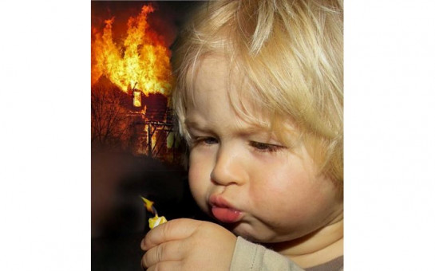В Красноярском крае с начала 2025 года произошло более 1400 пожаров, в которых погибли 53 человека и 39 получили травмы различной степени тяжести. А самое страшное то, что при пожарах погибли дети. В этом году жизни лишились 7 детей. Так, 23.01.2025 в г. Минусинске в результате пожара погибли две несовершеннолетних девочки (2007 и 2009 годов рождения) и их мать. Основной версией по причине возникновения пожара стало нарушение требований пожарной безопасности при эксплуатации отопительной печи, а именно оставление мамой девочек ведра с неостывшей золой на деревянной веранде, около входной двери в квартиру.

05.03.2025 в квартире девятиэтажного жилого дома в г. Красноярске в результате пожара погиб несовершеннолетний мальчик 2019 года рождения. Установлено, что примерно за 15 минут до возникновения пожара бабушка погибшего мальчика вышла в магазин, оставив внука одного дома. Основными причинами пожара рассматриваются шалость с огнём несовершеннолетнего, а также неосторожное обращение при курении бабушки.

08.03.2025 в частном деревянном жилом доме в г. Ужуре в результате пожара погибла несовершеннолетняя девочка 2010 года рождения, которая находилась одна дома длительное время. Причиной возникновения пожара стало нарушение требований пожарной безопасности при монтаже дымохода и эксплуатации твердотопливного отопительного котла.

02.04.2025 в г. Заозерный, Рыбинского района в результате пожара погиб несовершеннолетний мальчик 2013 года рождения, а также двое взрослых мужчин. Один из погибших мужчин (отец ребенка) вел асоциальный образ жизни, был курящий. В настоящее время рассматриваются две причины пожара - неосторожность при курении, аварийный режим электрической сети (электронагревательного прибора).

03.04.2025 в г. Красноярске в результате пожара погибли 2 мальчика (2021 и 2024 годов рождения). Основной причиной пожара рассматривается - шалость с огнём несовершеннолетнего. Фактором, способствующим гибели детей, стало оставление их без присмотра.

Основными причинами пожаров являются нарушение правил устройства и эксплуатации печей, подключение электронагревательных приборов, рабочие характеристики которых, превышают предельно-допустимые нормы электрической сети и оставление их без присмотра, оставление ведер с неостывшей золой на деревянной веранде, неосторожное обращение с огнем и детская шалость. Кроме того, современные материалы, используемые для отделки жилых помещений и изготовления мебели при горении, выделяют большое количество опасных для человека газов, что чаще всего и приводит к трагическим последствиям.

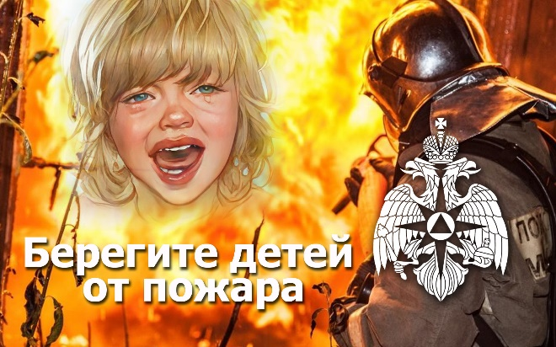Анализ показывает, что большое число пожаров происходит в ночное время, когда люди зачастую не могут своевременно обнаружить возникшее загорание и принять меры по его ликвидации.

Мировой опыт предупреждения пожаров в жилье, показывает, что на первое место выходят автономные дымовые пожарные извещатели раннего обнаружения пожаров, устанавливаемые в жилых помещениях.

На сегодняшний день применение автономных извещателей — это один из эффективных способов защиты. Самые распространенные извещатели — это дымовые, которые реагируют непосредственно на концентрацию продуктов горения, благодаря способности улавливать наличие продуктов горения в воздухе. После этого, прибор подает специальный тревожный сигнал. Звукового оповещателя, встроенного в извещатель достаточно для того, чтобы оповестить и даже разбудить человека, находящегося в помещении. Сегодня широко используются извещатели с GSM модулем, кроме звукового сигнала устройство отправляет СМС уведомление на сотовый телефон. Автономные пожарные извещатели в жилье следует устанавливать по одному в каждом помещении, при высоте потолка примерно в 3,5 м. Площадь контроля одним извещателем достигает до 50 метров квадратных. Как правило, их устанавливают на горизонтальных поверхностях потолка. Не следует устанавливать извещатели в зонах с малым воздухообменом (в углах помещений и над дверными проемами).

Наличие данного прибора в жилом помещении, дачном или садовом домике, позволит своевременно оповестить о возникновении пожара, тем самым обезопасить себя и своих родных.

**В целях предупреждения пожаров**

**Федеральный государственный пожарный надзор обращается к Вам!**

Граждане! Берегите свою жизнь и имущество от огня. Не думайте, что пожар может произойти где угодно, но только не у Вас.

Чтобы избежать беды, или по максимуму ограничится от неё, необходимо соблюдать элементарные правила пожарной безопасности, быть бдительным и ответственным человеком:

Ни в коем случае не оставляйте без присмотра малолетних детей, инвалидов и престарелых. Ведь уходя из дома и оставляя их одних под замком, Вы обрекаете их на заведомую гибель.

В целях своевременного обнаружения и оповещения о возникновении пожара в жилье установите автономные пожарные извещатели.

Не допускайте курение в помещениях, тем более в нетрезвом виде.

Не оставляйте без внимания граждан, ведущих асоциальный образ жизни, из-за их беспечности можете пострадать и Вы лично. Своевременно обращайте внимание органов власти на проживающих рядом граждан, относящихся к «группам риска».

Не забывайте своевременно ремонтировать неисправные отопительные печи и электропроводку.

Своевременно устраняйте трещины в кладке печей и дымоходов. Побелите на чердаках дымовые трубы и стены, в которых проходят дымовые каналы.

Не используйте для розжига печей горючие жидкости.

Не храните и не располагайте горючие материалы рядом с нагревательными приборами и печами.

Своевременно очищайте дымоходы и печи от сажи. Их очистка осуществляется перед началом, а также в течение всего отопительного сезона.

Не перекаливайте печи.

Проверяйте состояние предтопочного листа. Предтопочные листы, изготавливаются из негорючих материалов размерами не менее 0,5 х 0,7 метра.

Высыпайте золу и шлак в отведенные безопасные места и проливайте водой.

Не пользуйтесь самодельными электрообогревателями. Помните, что использовать необходимо обогреватели только заводского производства. Прежде чем начать использовать прибор, внимательно прочитайте инструкцию.

Не ставьте нагревательные приборы вблизи штор, мебели и других воспламеняющих предметов. Сам обогреватель должен стоять на подставке из негорючих материалов.

Не перегружайте электросеть, одновременно включая несколько мощных электроприборов. Если отлучаетесь из дома даже ненадолго, а также на ночь отключайте электроприборы (обогреватели, компьютеры, зарядные от телефонов и т. д.).

Постоянно следите за электропроводкой. Только профессиональные электрики могут определить качество электропроводки в доме. Не пожалейте средств – замените ветхую электропроводку. Ветхая электропроводка, скрутки – наиболее частая причина пожара.

Уходя из дома, отключайте электроприборы и газ. Не оставляйте без присмотра топящиеся печи и не поручайте присмотр за ними малолетним детям.

**Помните, что ваша жизнь, а также жизнь близких вам людей зависит от вашего отношения к вопросам обеспечения пожарной безопасности. Нетерпимое отношение к нарушителям правил пожарной безопасности залог сохранения жизни и имущества от пожара. В случае возгорания необходимо сообщить в пожарную охрану по телефону 01, с сотового 101 или 112.**

Начальник ОНД и ПР по

Уярскому и Партизанскому районам

А. В. Кудрявцев

**ЕЖЕМЕСЯЧНЫЙ ИНФОРМАЦИОННЫЙ БЮЛЛЕТЕНЬ ПОЖАРНОЙ БЕЗОПАСНОСТИ ОТДЕЛА НАДЗОРНОЙ ДЕЯТЕЛЬНОСТИ И ПРОФИЛАКТИЧЕСКОЙ РАБОТЫ**

**Не жги траву!**

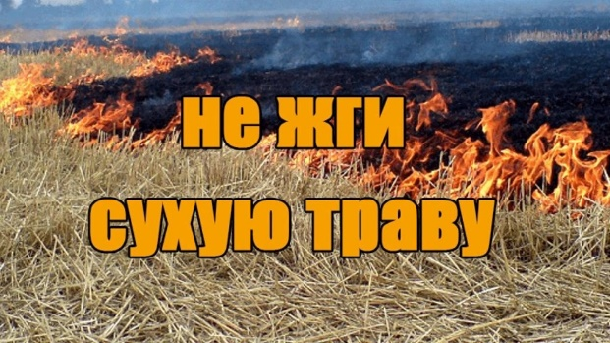С наступлением весны все чаще стали возникать пожары сухой травянистой растительности.

Под воздействием весеннего тепла повсеместно сходит снежный покров, обнажив высохшую прошлогоднюю траву. А это значит, что неосторожность с огнём в любой форме, брошенный будь окурок то или непотушенный полностью костёр, представляет собой опасность.

Травяные палы приносят природе, хозяйству, здоровью и жизни людей существенный и разнообразный вред. Бесконтрольное сжигание прошлогодней травы и мусора доставляет немало хлопот пожарной охране. Казалось бы, такая обычная для весны процедура как очистка территории от мусора не должна иметь каких-либо последствий, однако все происходит с точностью наоборот. Разводя костёр, люди забывают о том, что огонь нужно контролировать. Вследствие чего огонь распространяется на жилые дома и постройки, а нередко наносит травмы и забирает человеческие жизни.

Среди населения ходит миф, что сжигание прошлогодней травы ускоряет рост молодой. Сухая трава не является преградой для молодой поросли. Сжигая сухую траву, люди нарушают процесс образования перегноя и обедняют почвенное плодородие. Палы травы ослабляют рост растений. Во время палов погибают многие насекомые, пожары вызывают гибель кладок и мест гнездовий птиц. При поджогах травы гибнут также все полезные почвенные микроорганизмы. При травяном пожаре гибнут от огня или задыхаются в дыму практически все млекопитающие, живущие в сухой траве или на поверхности почвы.

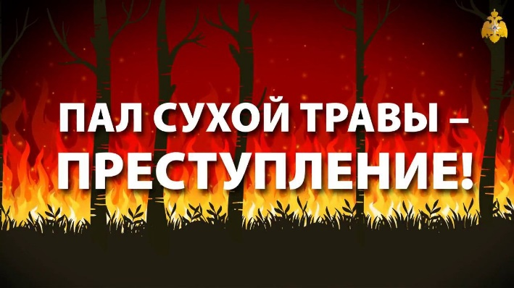Практически все травяные палы происходят по вине человека. Иногда выжигание травы проводится умышленно. Снижение пожарной опасности за счёт «контролируемого» выжигания сухой травы, как правило, не происходит, поскольку удержать травяной пал под контролем очень сложно. Палы распространяются на очень большие расстояния. Другой причиной ландшафтных пожаров становятся хулиганские действия или неосторожность: оставленный без присмотра костёр, брошенный окурок и т.д. Выходя во двор и сжигая сухие листья, траву и мусор, граждане не учитывают, что ветер может сделать обычный костёр неуправляемым пламенем. Травяные палы охватывают большие площади и распространяются очень быстро. При сильном ветре фронт огня перемещается со скоростью до 25-30 км/час. Это очень затрудняет их тушение.

Особенно опасно горение сухой травы вблизи лесных массивов, на территории населённых пунктов. В условиях тёплой и ветреной погоды пожары принимают большие размеры, для их тушения требуются усилия десятков людей, влекущие большие материальные затраты.

**Что делать, если вы оказались вблизи пожара**

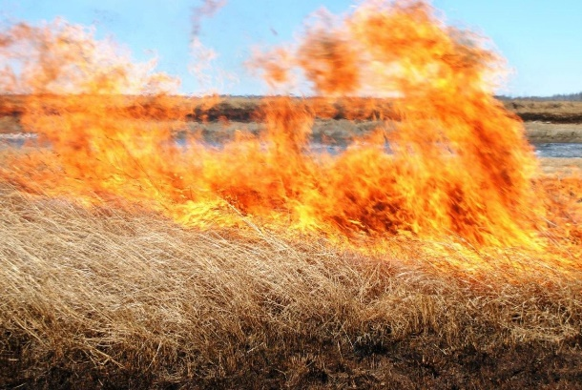Если вы обнаружили начинающийся пожар- например, небольшой травяной пал или тлеющую лесную подстилку у брошенного кем-то костра, постарайтесь затушить это сами. Иногда достаточно просто затоптать пламя (правда, надо подождать и убедиться, что трава или подстилка действительно не тлеют, иначе огонь может появиться вновь).

Если пожар достаточно сильный, и вы не можете потушить его своими силами- постарайтесь как можно быстрее оповестить экстренные службы. Позвоните в пожарную охрану на номер 101 или в единую дежурную диспетчерскую службу на 112 и сообщите о возгорании и как туда доехать.

Не надо недооценивать огонь. Если вы увидели пожар, попытались его потушить, но ничего не вышло, а он разгорелся только сильнее, нужно уйти подальше, чтобы не попасть в беду. Учитывайте, что огонь продвигается как по ветру (быстро), так и против него (медленнее), а вверх по склону гораздо быстрее, чем вниз.

Дознаватель ОНД и ПР по

Уярскому и Партизанскому районам

Ю.В. Адамова

**ЕЖЕМЕСЯЧНЫЙ ИНФОРМАЦИОННЫЙ БЮЛЛЕТЕНЬ ПОЖАРНОЙ БЕЗОПАСНОСТИ ОТДЕЛА НАДЗОРНОЙ ДЕЯТЕЛЬНОСТИ И ПРОФИЛАКТИЧЕСКОЙ РАБОТЫ**

**День пожарной охраны**

30 апреля пожарные страны отметят 376-ую годовщину образования Российской пожарной охраны. Профессия пожарного входит в десятку самых опасных профессий мира, и в тоже время она очень популярна.

История пожарной охраны России уходит в глубь веков. Пожары на Руси издавна были одним из самых тяжких бедствий. Ведь на Руси, богатой лесами, практически все делалось из дерева. (А как известно, дерево хорошо горит.) Значит, пожары были бедствием для человека во все времена. Как же люди сражались с разбушевавшимся огнём?

Ещё в 1649 году именно 30 апреля царь Александр Михайлович издал Приказ, формирующий первую в России пожарную службу– «Наказ о Градском благополучии». Это был документ, отражающий основные правила формирования городской пожарной охраны. Для борьбы с огнём было введено непрерывное дежурство, а пожарные дозоры получили право наказывать нерадивых граждан за неосторожное обращение с огнём.

В 1999 году Президент Российской Федерации Б. Ельцин издал указ, официально закрепляющий дату 30 апреля за Днём пожарной охраны.

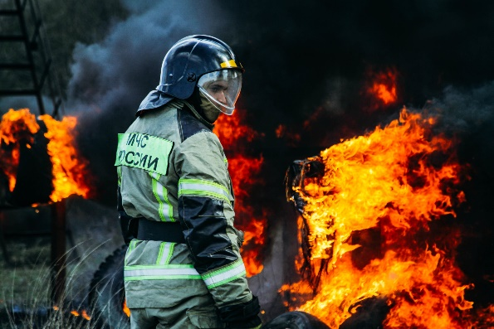Во все времена пожары были и продолжают оставаться страшнейшим бедствием для России, наносящим колоссальный ущерб экономике страны, уносящим сотни и тысячи человеческих жизней. Этим обуславливается та важнейшая роль, которая отведена работникам пожарной охраны в целях сохранения жизни, здоровья и имущества населения, объектов государственной, частной, корпоративной и прочих форм собственности, а также природы и окружающей среды.

На сегодняшний день пожарная охрана является самой оперативной структурой, оказывающей экстренную помощь в наиболее опасных ситуациях, на базе которой построена единая служба спасения. В сложной профессии пожарных нет мелочей, так как от качества работы этих отважных людей очень часто зависит самое главное человеческая жизнь. Поэтому в пожарных подразделениях не бывает случайных людей, здесь каждый готов прийти на помощь, рискуя собственной жизнью, благодаря чему, каждый человек может быть уверен, что в случае беды на помощь придут хорошо организованные, оснащённые современным оборудованием и специально обученные пожарные.

Большую помощь в тушении пожаров оказывают добровольные пожарные, которые находятся во всех сельских поселениях Уярского и Партизанского районов. Для борьбы с огнём добровольцы имеют на своём вооружении пожарные автомобили, прицепные пожарные мотопомпы и не механизированный инструмент.

Уважаемые коллеги, ветераны пожарной охраны, поздравляю Вас с наступающим профессиональным праздником, примите глубокую благодарность за Ваш нелёгкий труд, за мужество и героизм, ставшие для вас нормой жизни.

Желаю дальнейшего совершенствования профессионального мастерства, новых успехов на благо Отечества! Счастья, благополучия, здоровья Вам и Вашим близким.

Старший инспектор ОНД и ПР по

Уярскому и Партизанскому районам

К. Ю. Лобанова

**ЕЖЕМЕСЯЧНЫЙ ИНФОРМАЦИОННЫЙ БЮЛЛЕТЕНЬ ПОЖАРНОЙ БЕЗОПАСНОСТИ ОТДЕЛА НАДЗОРНОЙ ДЕЯТЕЛЬНОСТИ И ПРОФИЛАКТИЧЕСКОЙ РАБОТЫ**

**ГРАЖДАНЕ!!!!**

**При возникновении пожара немедленно вызывайте пожарную охрану!!!**

**Тел. 01, с сотовых телефонов 101, 112**

|  |  |  |
| --- | --- | --- |
| **Выпускается бесплатно.** | **№ 3 от 11 апреля 2025 года** | **Выпускается отделом надзорной деятельности и профилактической работы по Уярскому и Партизанскому районам УНДиПР ГУ МЧС России по Красноярскому краю.**  **Редактор заместитель начальника ОНД и ПР по Уярскому и Партизанскому районам**  **А. В. Кудрявцев**  **Компьютерная верстка М. Ю. Макаров**  **Адрес: Красноярский край, г. Уяр,**  **ул. Советская, 88/2, тел. 8(39146) 21-8-77**  **эл. почта:** [**onduyar@24.mchs.gov.ru**](mailto:onduyar@yandеx.ru) |